实验（实习）报告

1. 实验目的

学习路由器RIP协议的配置

验证RIP工作机制

验证RIP协议生成动态路由的过程

验证动态路由项距离值

验证路由项优先级

理解动态路由项和静态路由项配置和生成过程的差别

1. 实验内容

配置拓扑结构

删除掉之前配置好的静态路由信息

重新写入RIP路由信息

验证各个主机之间的连通性

1. 实验步骤

1.

1. 按照图4-2配置实验拓扑图

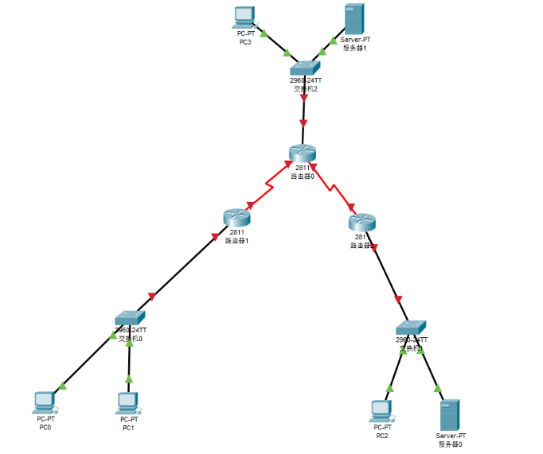

（2）为路由器增加串口模块

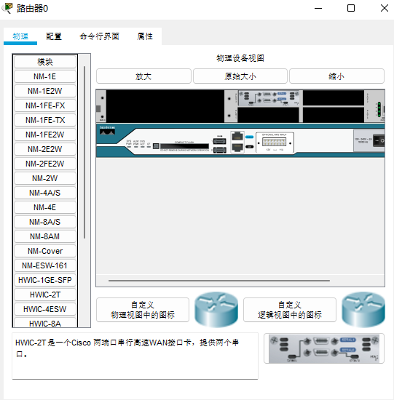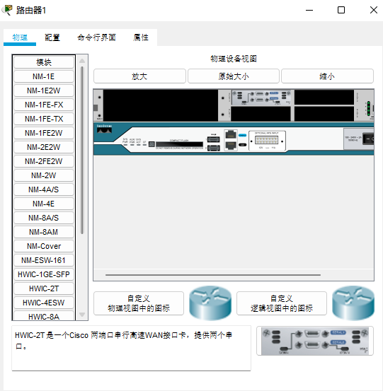

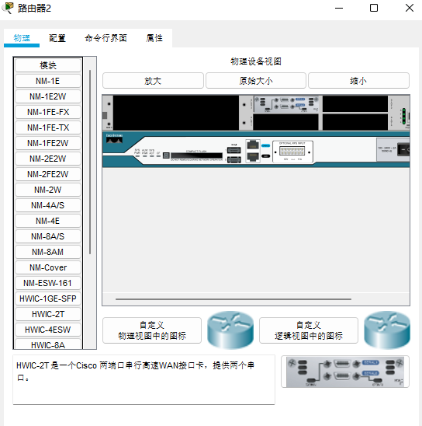

（3）连接路由器



（4）配置路由器接口地址信息

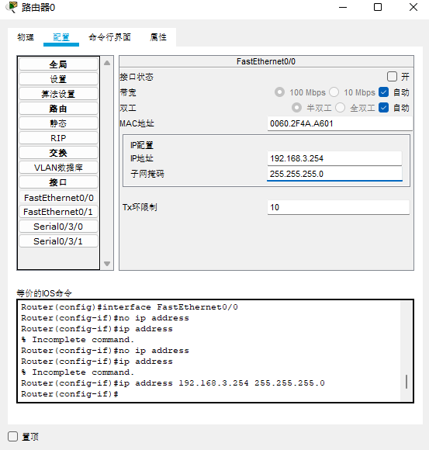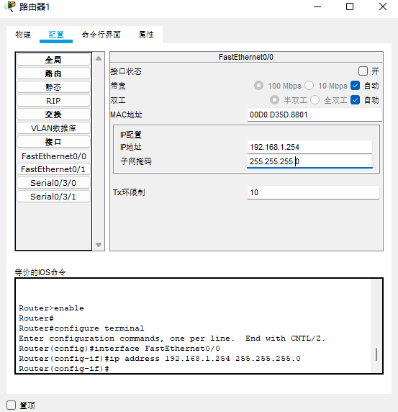  
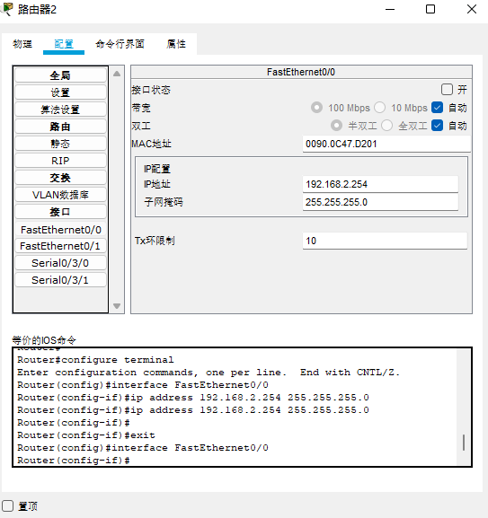

（6）配置PC和Server的IP地址

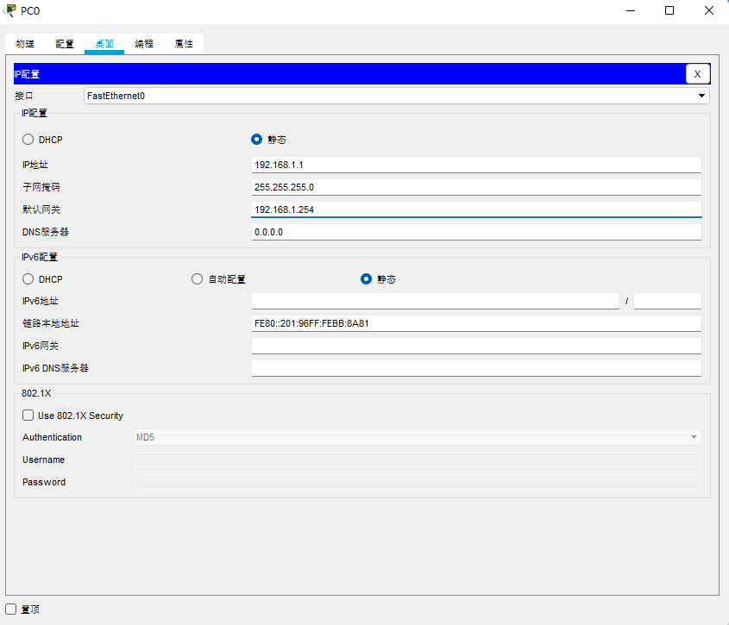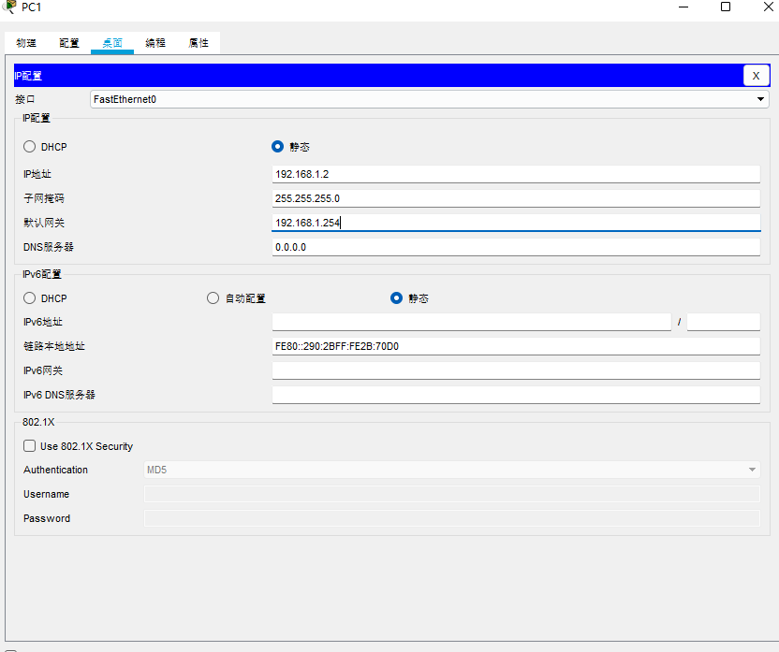

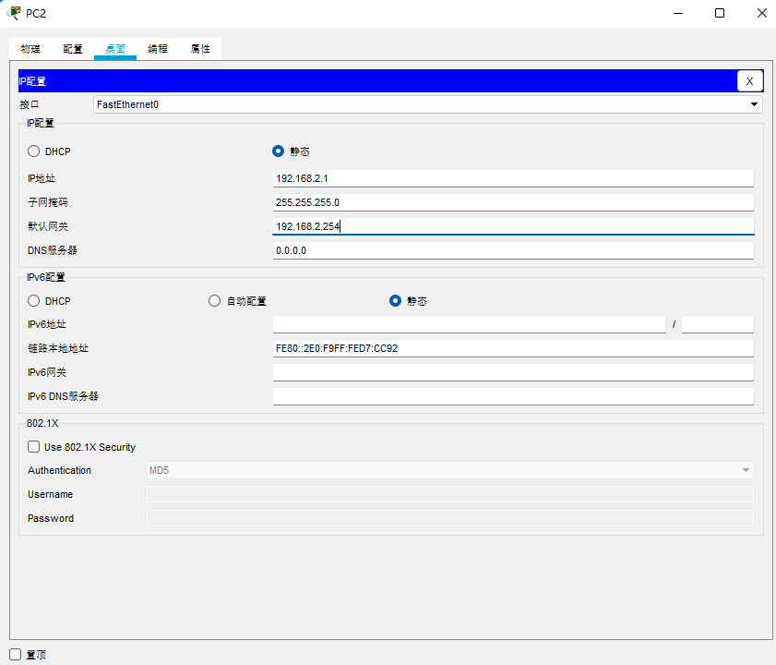

（7）测试联通性

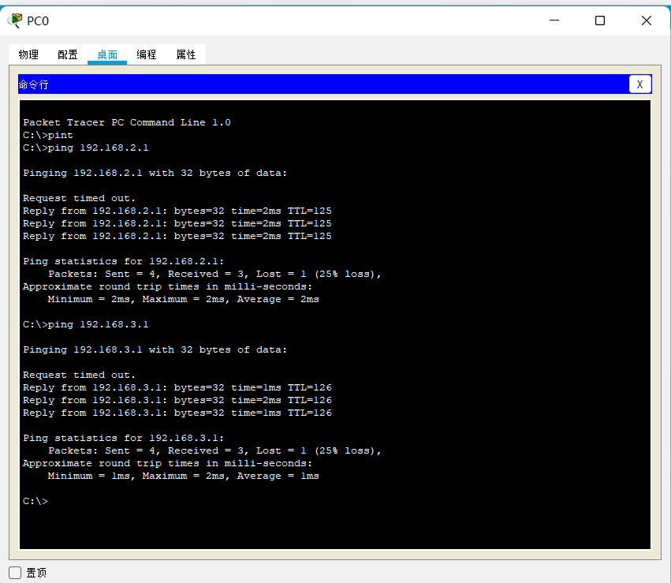

（8）删除静态路由信息，配置RIP路由信息

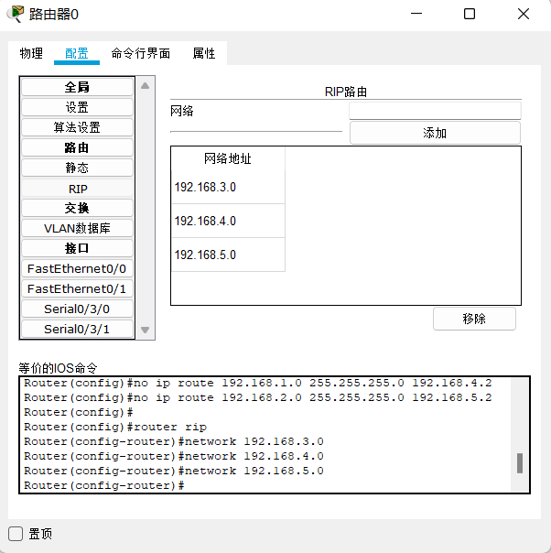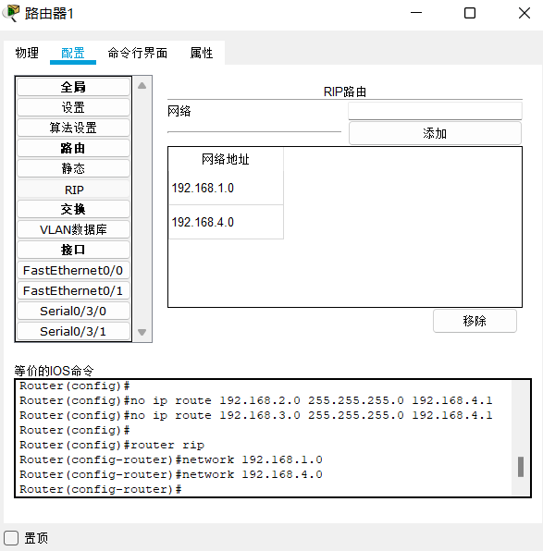

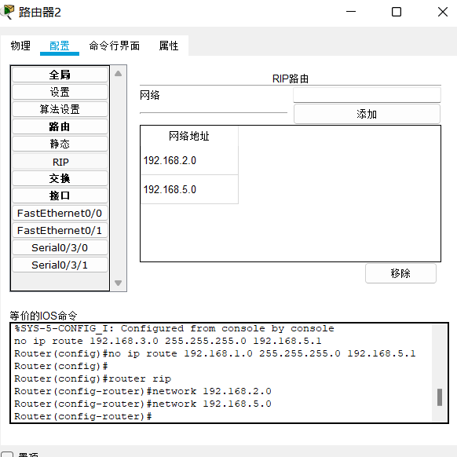

（9）查看动态路由项

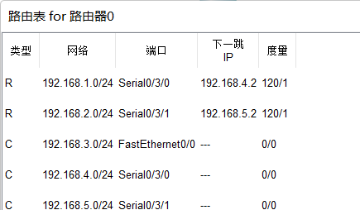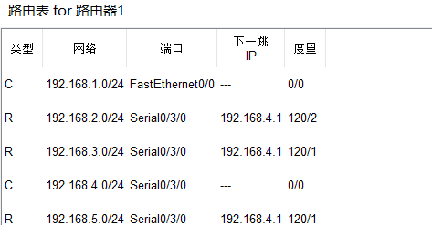

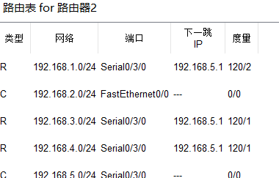

（10）测试连通性

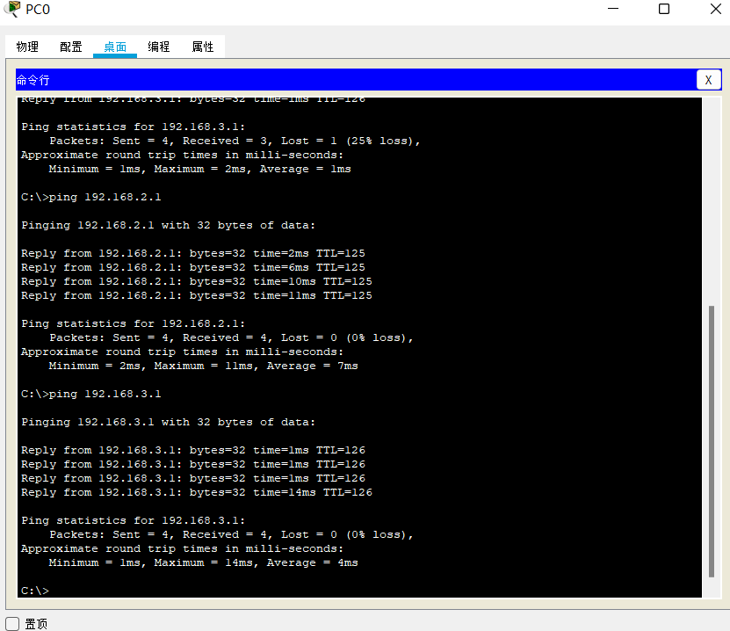

（11）观察RIP路由协议运行情况

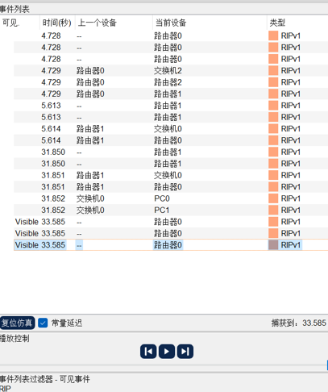

（12）检查更新情况和RIP报文

单击复位仿真重新进行试验，使用命令行清除各个路由器的路由表

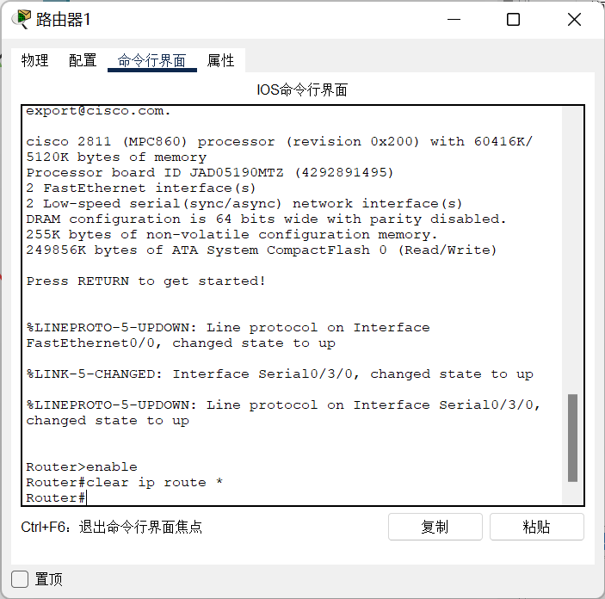

清除后再次使用Inspect工具观察各路由器的路由表项

观察各路由器发出完整路由表的RIP包的格式

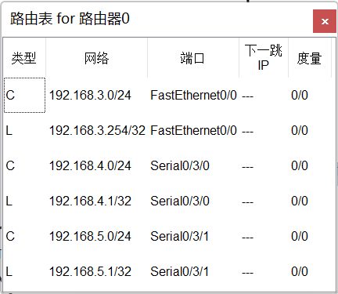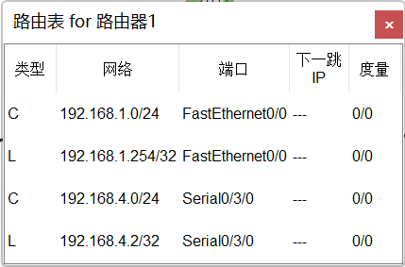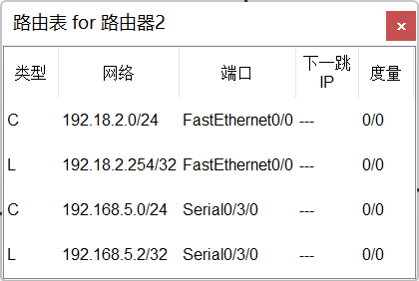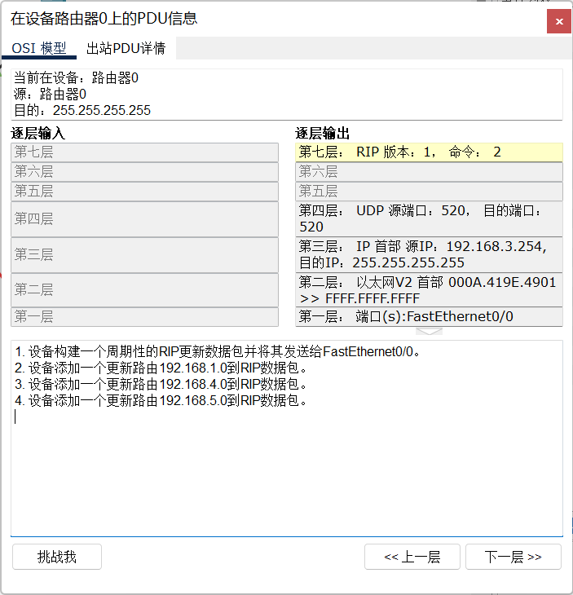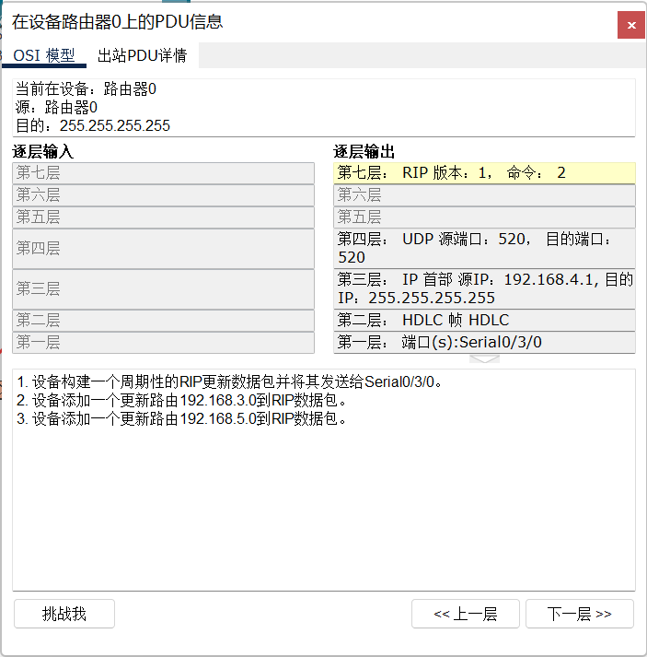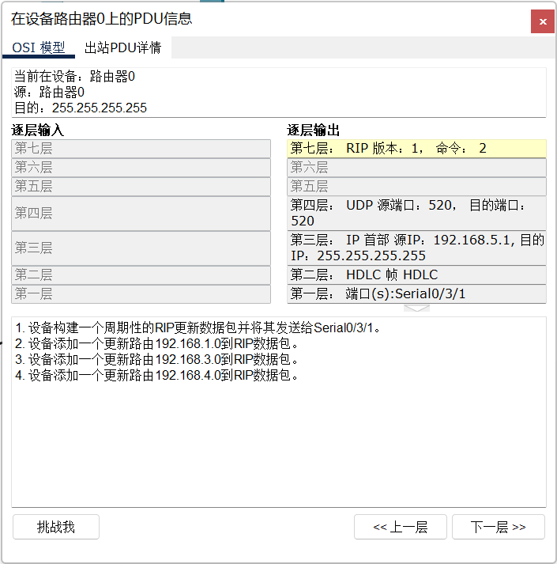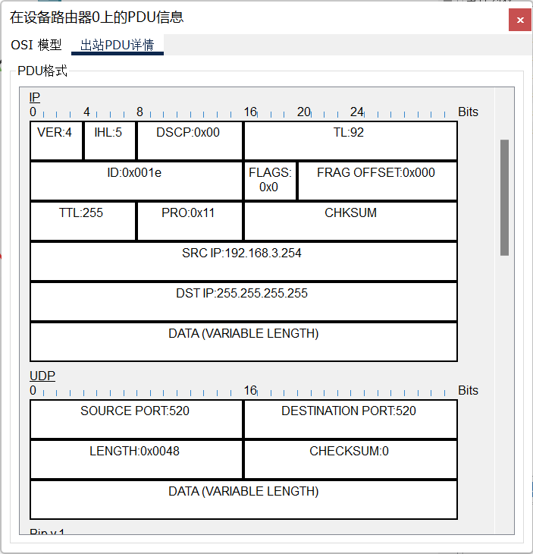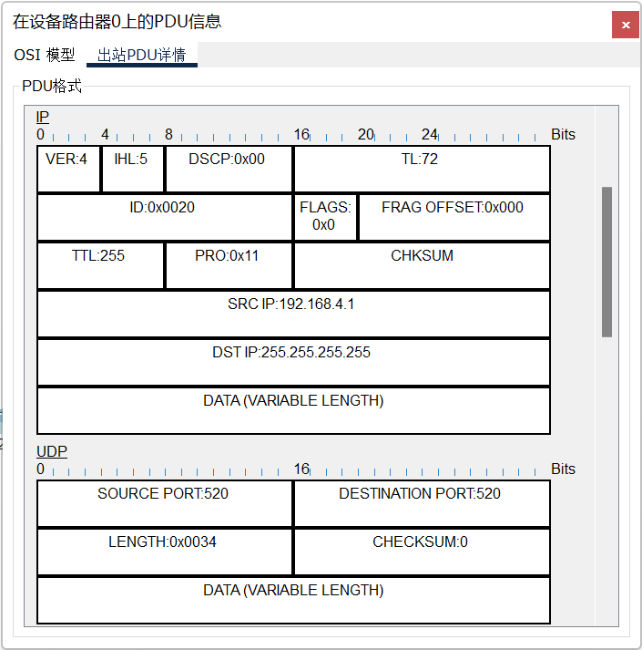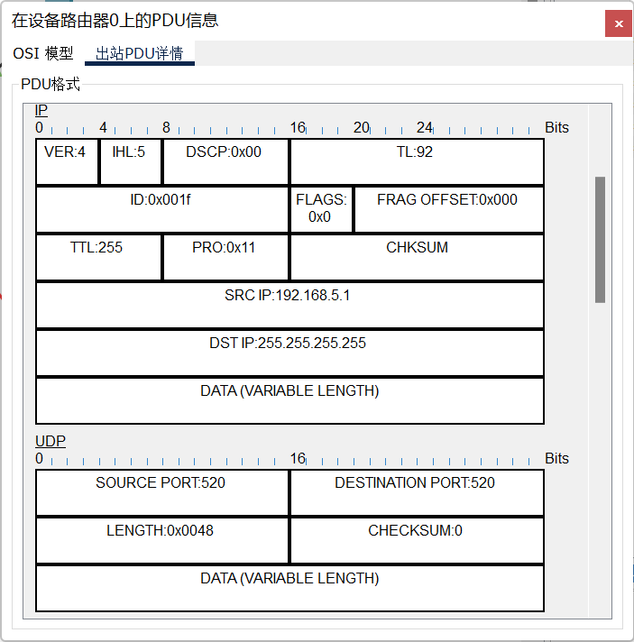

观察路由表更新情况

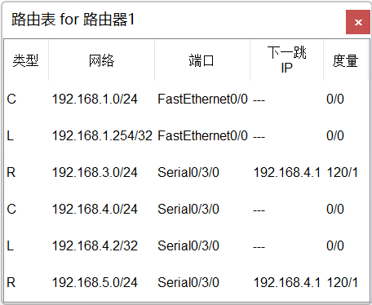

可以观察到Router1的路由表中增加两条新的路由表项。

1. 体会和总结

通过此次实验，我学习了路由器RIP协议的配置，验证了RIP工作机制、RIP协议生成动态路由的过程、动态路由项距离值和路由项优先级，理解了动态路由项和静态路由项配置和生成过程的差别。

RIP协议特点：  
(1) 仅和相邻路由器交换信息。  
(2) 交换的信息是当前本路由器所知道的全部信息，即自己现在路由表。  
(3) 按固定的时间间隔交换信息，如每隔30s或网络拓扑发生变化时。

路由器在刚开始工作时，它的路由表是空的，然后路由器就得出到直接相连的几个网络距

离（这些距离为1），接着每个络器也只是和自己相邻的路由器交换并更新信息。经过若干

次交换后，所有路由器都会知道到达本自治系统汇总任何一个网络的最短距离和下一跳地

址。